Муниципальное бюджетное дошкольное образовательное учреждение
детский сад № 11

Конспект занятия по теме:
«Светофор»

Составила: Данилова Я.В.
Должность: воспитатель

Красный Профинтерн 2020
Тема: «Светофор»
Цель: познакомить детей со светофором, объяснить для чего он нужен;
- учить наклеивать круги на прямоугольник, чередуя их последовательность (красный, желтый, зеленый);
- объяснить, что обозначает каждый свет светофора;
- упражнять в применении правильных приемов наклеивания;
- различать и называть геометрическую форму: круг и три основных цвета;
- развивать внимание, память, мелкую моторику пальцев рук, речь ребенка и самостоятельность и аккуратность в работе, доводить начатое до конца;
- воспитывать желание помогать всем, кто в этом нуждается и вызывать положительные эмоции от занятия.
Материалы к занятию:
- поднос с нарезанными кругами: красного, желтого, зеленого цветов;
- макет светофора;
- прямоугольник светофора;
- клей, кленка, тряпочки, влажные салфетки.
Предварительная работа:
Беседа о правилах дорожного движения, рассматривание иллюстраций, «Дорожные знаки» лото, подвижные игры: «Автомобили»
Ход занятия:
Воспитатель: Дорогие ребятки, мне позвонили Зайчата. У них случилась беда: Сломался светофор.
А вы знаете: Для чего нужен светофор?
Дети: (Ответы.)
Воспитатель: Правильно вы сказали. Молодцы.

Светофор: нужен для порядка на дорогах, чтобы люди и машины соблюдали правила дорожного движения. У три основных цвета.
Это: Верхний красный – путь закрыт, второй желтый – внимание, третий зеленый – путь открыт. (Макет светофора.)
Так вот ребятки, зайчата говорят, что не могут перейти дорогу потому, что на дороге сломался светофор. А дома их ждет мама Зайчиха и очень волнуется за своих малышей. Зайчата очень хотят домой. Давайте поможем им?
Дети: Давайте.
Воспитатель: Посмотрите внимательно на светофор, у него основная часть -прямоугольной формы, и на, нем, располагаются три основных сигнала. Какие?
Дети: Красный, желтый и зеленый.
Воспитатель: Правильно. Какие по форме цвета светофора?
Дети: Круглые.
Воспитатель: Молодцы! И это вы очень хорошо знаете. Обратите внимание: у вас на столах лежат подносы с готовыми деталями светофора-это три разноцветных круга и прямоугольник, сам светофор, который еще не работает. А чтобы он заработал, необходимо разложить круги в правильной последовательности.
Воспитатель: Какого цвета первый круг? Дети: красный.
Воспитатель: Правильно. Какого цвета второй круг.
Дети: желтый.
Воспитатель: Молодцы. Какого цвета третий круг:
Дети зеленый.
Воспитатель: Все верно.
Физкультминутка:
Для начала мы с тобой
Для начала мы с тобой
Крутим только головой. (Вращения головой.)
Корпусом вращаем тоже.
Это мы, конечно, сможем. (Повороты вправо и влево.)

А теперь мы приседаем.
Мы прекрасно понимаем —
Нужно ноги укреплять,
Раз-два-три-четыре-пять. (Приседания.)
Мы с вами отдохнули.
А теперь за дело. Вы должны будете наклеить на этот прямоугольник круги светофора, оставляя между ними небольшие расстояние. Берете красный круг переворачиваете на клеенку цветной стороной вниз и намазываете клей на весь круг и после, опять переворачиваете и наклеиваете круг туда откуда вы его взяли. Прижимаете, тряпочкой, наклеенный, круг и так же наклеиваете другие круги и прижимаете их тряпочкой.
Что ребята у вас получился?
Дети: светофор.
Воспитатель: Молодцы ребята. Вы очень помогли зайчатам. И теперь им не страшно будет переходить дорогу. Потому что вы починили светофор. Светофоры у вас получились аккуратные и правильные. Спасибо вам большое за помощь.
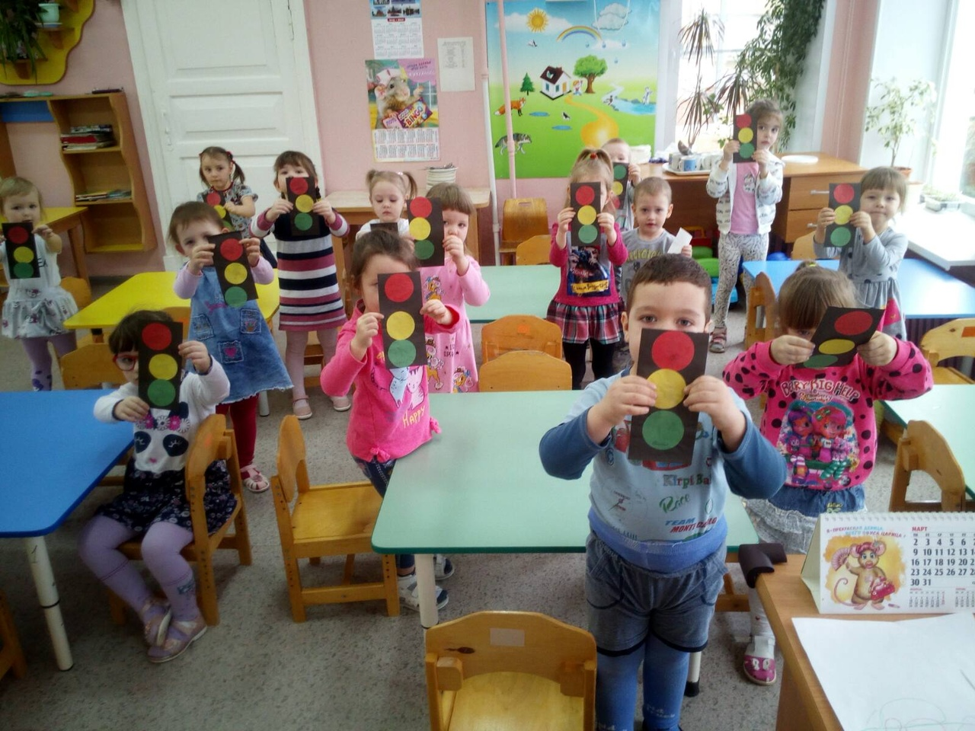
В конце занятия спрашивает (обобщает) на какой свет можно переходить улицу, а на какой свет нельзя. Поощряет ответы детей.

